Автосправа. 11 клас.

Предмет
«Професійна етика та культура водіння»

Тема 1: Основи психофізіології праці та поведінки водія
Дата: 16. 04. 2022

Уроки 4 - 6
Завдання: опрацювати теоретичний матеріал.

План подачі теоретичного матеріалу

4) Фізіологія праці водія. Зір і його характеристика
5) Прогнозування розвитку дорожньо-транспортної ситуації.
6) Надійність водія.

Короткі теоретичні відомості

ІV. Фізіологія праці водія. Зір і його характеристика.

Для професії водія велике значення має ряд фізіологічних функцій людини, серед яких першочергову роль відіграють зір, слух, нюх, відчуття рівноваги, шкіряні і суставо-м´язові відчуття.
Зір людини це процес психофізіологічної обробки зображення об'єктів навколишнього світу зоровою системою.
Зорова система – оптикобіологічна бінокулярна система, здатна сприймати випромінювання видимого спектру (світла), створюючи об'ємне кольорове зображення, у вігляді відчуття (сенсорного почуття) положення предметів у просторі.
Завдяки зоровому відчуттю до людини надходить близько 85% неї відомостей, необхідних для управління автомобілем.
Наш зір має деякі особливості, які якісно далеко не однакові в різних людей, да і у однієї і тоїж людини можуть змінюватися в залежності від досвіду, віку, умов праці, відпочинку, харчування стану здоров´я тощо.
Гострота зору – це здатність очей сприймати дві точки, які розташовані на певній відстані одна від одної. Нормальною гостротою зору (рівною одиниці) вважається здатність бачити дві точки, розділені проміжком в одну кутову хвилину, що відповідає лінійній величині 0,004 мм.
Найбільш гострий зір - центральний зір в конусі з кутом 3 - 4°; добра гострота зору в конусі 7 - 8°, задовільна – в конусі 13 - 14°. Предмети розташовані за межами кута 20°, можна бачити без ясних деталей і кольору.
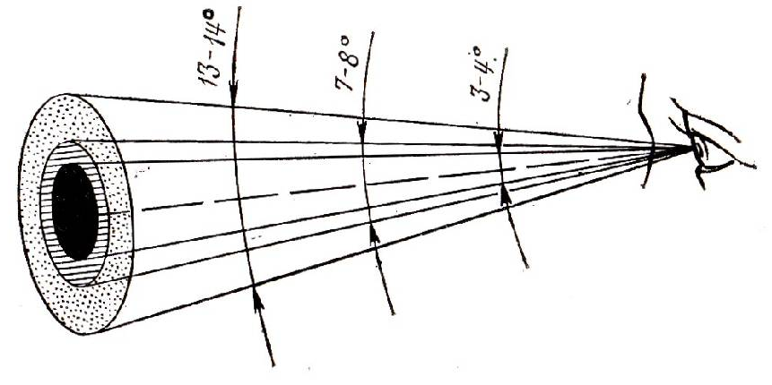

Гострота зору залежить також і від спектрального складу світла і інтенсивності освітленності . Наприклад, для білих об´єктів на чорному фоні гострота зору при збільшенні освітленності зростає і дуже швидко досягає максимуму, а при наступному збільшенні освітленності – зменшується.
На гостроту зору також впливає і вік. Якщо в 20 років гостроту зору прийняти за 100%, то в 40 років вона буде складати 90%, а в 60 років – тільки 74%.
За допомогою зору людина здатна оглядати досить великий простір, оцінювати відстані до об'єктів і між ними. Видимий простір, який людина може охопити поглядом при нерухомому очному яблуці, називається полем зору.
Поле зору – простір, всі точки якого одночасно видимі при нерухомому погляді. В залежності від того, беруть в акті зору один чи два ока розрізняють монокулярне і бінокулярне поля зору. Нормальне поле зору для ока має такі розміри: 80° - вправо (вліво), 60° - вліво (вправо), 60° - вверх і 75° вниз.

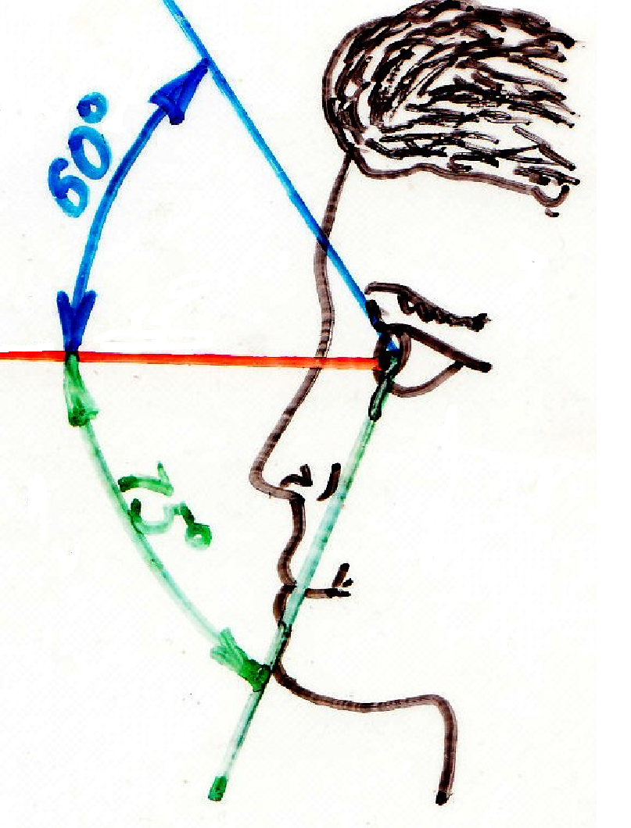
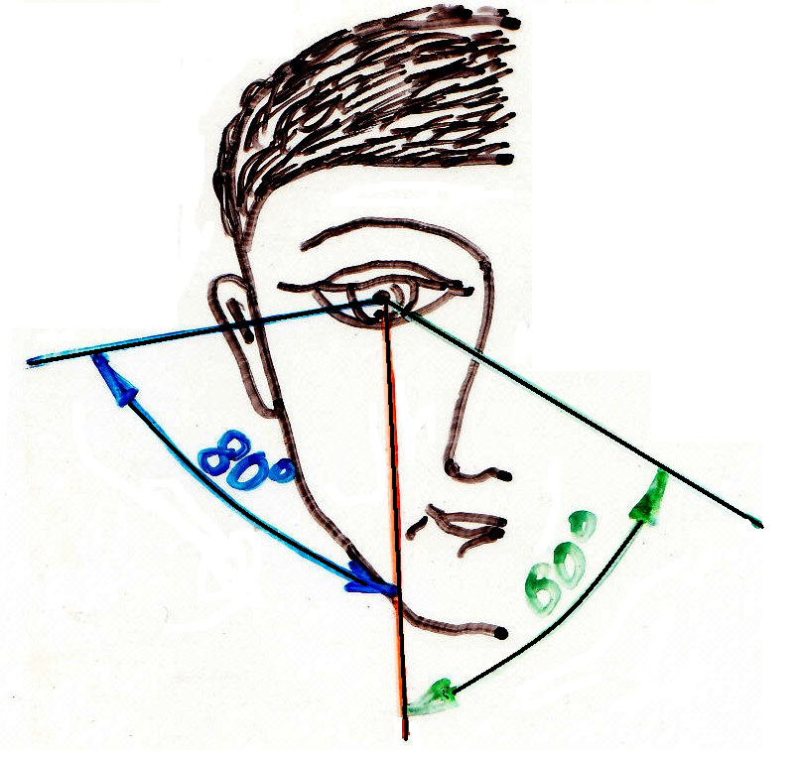

Якщо людина дивиться двома очами то поля зору правого і лівого ока частково перекриваються.

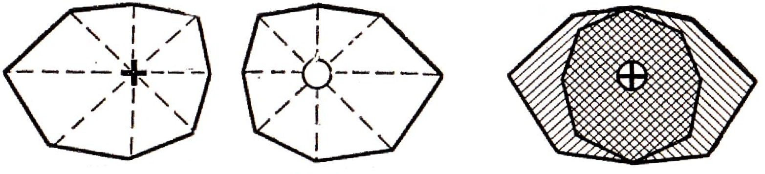

Бінокулярний зір охоплює простір приблизно 120°. Цього недосить для забезпечення безпеки дорожнього руху. Водію необхідна більш широка оглядовість, яка досягається шляхом перенесення погляду і складає у здорової людини 150°. А на це витрачається певний час:
- перенесення погляду вліво ...............0,15 – 0,23 с
- фіксація погляду на лівій стороні ....0,10 – 0,30 с
- перенесення погляду вправо..............0,15 – 0,33 с
- фіксаці погляду на правій стороні.....0,10 – 0,30 с
- час повного огляду..............................0,50 – 0,56 с
Необхідно також враховувати, що з збільшенням швидкості руху поле зору зменшується.
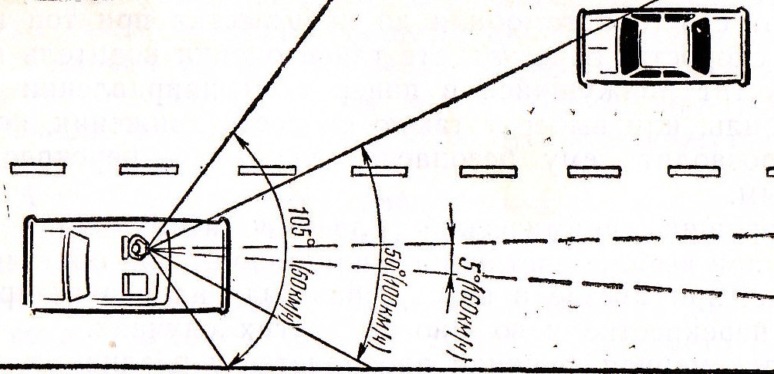

Окрім того розміри поля зору залежать кольору . Найкраще видно предмети білого кольору. Границі поля зору для голубого кольору на 10 - 15° меньші чим для білого, для червоного ще меньші, а для зеленого кольору поле зору майже в два рази меньше чим для білого.
Окомір – здатність очей без безпосередніх вимірювань визначати і порівнювати розміри і форму обєктів, відстань до них, напрямок і швидкість їх руху тощо.
При керуванні автомобілем виключно важливу роль має сприйняття швидкості, напрямку руху та їх вимірювання. За допомогою зру оцінюється також положення автомобіля на дорозі, відстань до тротуарів або узбіччя, відстані до перешкод, відстань між перешкодами тощо.
Керування автомобілем здійснюєтьс в умовах різної видимості:
- в яскравий сонячний день;
- в сутінках;
- в умовах недостатньої видимості ( дощ, сніг, туман);
- в нічний час тощо.
Пристосування очей до різних умов видимості наз адаптпцією зору. При цьому слід враховувати, що при зміні умов освітленності для адаптації зору необхідний певний час. Час адаптації залежить від швидкості зміни освітленності, інтенсивності та сили дії світлового подражнювача на очі, фізіологічних особливостей зору кожної людини.
При різкій зміні освітленності, особливо при переході від темноти до яскравого освітлення наступає так зване «осліплення», при якому водій на певний час втрачає зір (повністю або частково). Час «осліплення» коливається в широких границях і може тривати від декількох секунд до декількох хвилин. Під час руху автомобіля і при осліпленні водія на дорозі виникає так звана «сліпа зона» довжина якої залежить від швидкості руху автомобіля і часу на адаптацію зору (див. Таблицю)

Швидкість руху (км/год) | Довжина «сліпої зони» (м)
30  40  50  60  70  80  90  100  110  120  130  140  150 | -  11  34  66  94  122  150  177  205  233  261  288  316

Але небезпека полягає ще і в тому, що на ділянці дороги, яку водій бачив перед «осліпленням», після «осліплення» можуть появитися перешкоди (тварини, пішоходи тощо) і відбудеться наїзд на них.
Найчастіше причиною осліплення водіїв є:
- світло фар зустрічних автомобілей
- осліплення через зеркало заднього вигляду;
- сонце на горизонті;
- яскраве світло із вікон домів тощо.

В практиці керування автомобілями іноді зустрічається невірне сприйняття навколишньої дійсності – ілюзії. Ілюзії завжди небезпечні. Водії повинні знати деякі особливості виникнення зорових ілюзій:
1) чим більша швидкість руху автомобіля тим більше спотворюються співвідношення пропорцій навколишніх предметів;
2) при довготривалому русі з великою швидкістю сприйняття водієм швидкості кажется меньшою чим в дійсності;
3) при обгоні на великій швидкості дорога кажется більш вузькою чим в дійсності в результаті чого водії мимовільно можуть відхилятися в сторону осьової лінії а це може привести до зіткнення з автомобілем якого обганяють;
4) відстань до автомобілей темного кольору кажутся водіям більшими чим на самому ділі а до автомобілів світлих тонів, наоборот – меньшими;
5) всі предмети в тумані кажутся в 2 рази більш віддаленими чим в дійсності тощо.
Умовами виникнення ілюзій у водіїв можуть бути
- втома;
- негативні емоції (страх, неуверенность)
- стан алкогольного спяніння тощо.

Зорове сприйняття об'єкта залежить від його видимості. Видимістю називають можливість розрізняти особливості навколишнього оточення, яка залежить від освітленості предметів і прозорості повітряного середовища. Характеристиками видимості служать дальність і ступінь видимості. Під дальністю розуміють мінімальну відстань, на якому розглянутий об'єкт можливо розрізнити на тлі навколишніх предметів. Дальність видимості залежить від яскравості об'єкта і контрастності його відносно фону, а також від швидкості руху.
Ступенем видимості називають можливість розрізняти окремі деталі спостережуваного предмета. Ступінь видимості залежить від яскравості і контрастності об'єкта, а також від його освітленості. Видимість погіршується в темний час доби, в тумані, в дощову погоду, при снігопаді та рух по курній дорозі. У темний час доби зорове сприйняття різко погіршується через погану освітленість дороги, а також при засліпленні очей водія світлом фар транспортних засобів. Фари висвітлюють лише вузький простір перед автомобілем. Частина дороги і багато предметів на ній не висвітлюються, і водій може лише здогадуватися про можливі перешкоди. В освітленій зоні об'єкти з'являються раптово, і час на їх впізнання збільшується. У темний час доби і при поганій видимості водій може сприйняти за секунду лише 1-2 об'єкта.

V. Прогнозування розвитку дорожньо-транспортної ситуації

Для водія в першу чергу важливо вміти передбачати можливі зміни дорожньо-транспортної обстановки, в якій він рухається. Основою такого прогнозу служать досвід водія, його знання і та інформація про обстановку на дорозі, яку він отримав за допомогою спостереження й аналізу. Аналізуючи інформацію, водій тільки виділяє найбільш важливі об'єкти та події, при прогнозуванні ж він припускає, як вони будуть впливати на безпеку руху.
Основні принципи прогнозування небезпечних ДТС

1. Принцип виділення головної небезпеки
Водій може одночасно вести спостереження за невеликим числом (2-3) об'єктів дорожньої обстановки. Зазвичай це проїжджа частина, інші транспортні засоби, пішоходи. Якщо водієві потрібно зосередити увагу, наприклад, на знаках або світлофорі, то частину об'єктів він випускає з поля зору. Звідси випливає необхідність в кожен момент часу в залежності від ситуації вміти визначати або прогнозувати появу об'єкта, що несе в собі найбільшу небезпеку і саме на ньому зосереджувати найбільшу увагу, тобто прийняти сигнал небезпеки.
2. Готовність до дій в небезпечній обстановці
Наближаючись до небезпечної ділянки, виділеного знаком, або за сформованою дорожній обстановці водій повинен приготуватися до можливої небезпеки: знизити швидкість, перенести ногу на педаль гальма, якщо необхідно, перейти на понижену передачу, включити зовнішнє освітлення і т.д
3. Обмежений огляд
Поняття обмеженого огляду включає в себе досить великий перелік особливостей ДТС; головне, що характерно для ситуації обмеженого огляду, - це наявність таких зон на дорозі, які приховані від погляду водія придорожніми спорудами, деревами, іншими транспортними засобами, профілем дороги і т.д. У цих зонах можуть перебувати транспортні засоби, пішоходи, перешкоди і т.д., які при неправильному виборі водієм швидкості можуть створити небезпечну обстановку.
4. Принцип неповної надійності інших учасників руху.
Водієві не слід покладатися на бездоганну поведінку інших учасників руху. Серед них можуть бути і порушники ПДР, літні пішоходи, особи з фізичними вадами, а також такі які знаходяться в стані алкогольного сп'яніння. Для попередження конфліктів водієві слід обережно користуватися своїм правом переважного проїзду. Звідси випливає також і наступний принцип - принцип узгодженості дій.
5. Узгодженість дій.
Необхідно починати маневр, перестроювання, переконавшись, що Ваші сигнали сприйняті і зрозумілі іншими учасниками руху. При роз'їзді на перехрестях слід пам'ятати, що, навіть маючи перевагу, іноді краще пропустити транспортний засіб, водієві якого потрібно здійснити складний маневр або йому довелося б довго чекати можливості його виконання. Справа в тому, що водій іншого транспортного засобу може поспішати, нервувати і в результаті неврахувати Вашу перевагу. Результати опитування показують, що люди доброзичливі, спокійні і витримані в 4-10 разів рідше потрапляють у ДТП, ніж агресивні водії.
6. Зміна дорожньої обстановки.
Необхідно весь час оцінювати стан дорожньої обстановки. Констатовано, що більше половини ДТП відбувається при впливі такого чинника, як різка зміна дорожньої обстановки, початок дощу, звуження проїзної частини, сутінки, рух колони автомобілів назустріч, поворот, закруглення дороги і т.д. Всі ці фактори впливають на вибір безпечної швидкості і режим руху. Водій повинен завчасно готуватися до можливих небезпек, міняючи тактику керування автомобілем з урахуванням змін дорожньої обстановки
7. Принцип самооцінки дій.
Конфлікти – сигнал тривогиНе тільки при виникненні конфліктних ситуацій, а й у зв'язку з якими-небудь змінами умов руху, природно-кліматичних, дорожніх факторів водій зобов'язаний оцінювати свої дії з двох позицій: що саме він зробив у процесі керування автомобілем таке, що могло негативно вплинути на безпеку руху, і як слід чинити в подібних випадках надалі. Якщо водій регулярно потрапляє в конфліктні ситуації нехай навіть, на його думку, з вини інших учасників руху, він повинен знати, що конфліктна ситуація тільки бува не завершується ДТП, і водієві необхідно критично переглянути саме свою поведінку в дорожньому русі, свою самооцінку майстерності водіння автомобіля .
Наприклад, ви рухаєтеся на підйомі по незнайомій дорозі. Інших автомобілів не видно. Дорога попереду злегка йде вправо, і тому ви не можете бачити її далеко вперед. Недалеко від узбіччя дороги ростуть дерева, що ще більше погіршує оглядовість. Що може статися? Попереду може виявитися перехрестя. На цьому перехресті може перебувати автомобіль, що повертає на дорогу, по якій ви рухаєтеся. Назустріч вам може виїхати автомобіль, завершальний обгін. За підйомом може початися крутий спуск, і при русі по ньому гальмівний шлях вашого автомобіля збільшиться. Тепер про те, що таке безпосередня небезпека і чим вона відрізняється від потенційної. Безпосередня небезпека - це небезпека, яка очевидна і вимагає негайних дій водія. Наприклад, дитина може несподівано вибігти. На дорогу прямо перед вашим автомобілем.
Потенційна небезпека – це небезпека, яка може з часом стати безпосередньою. Наприклад, що стоїть біля дороги пішохід може несподівано почати перехід дороги.

- Надійність водія.

Надійність водія - це його бевідмовна ефктивна робота під час керування автомобілем з дотриманням ПДР та безпеки руху на протязі робочої зміни, робочої неділі, місяця, всього періоду трудової діяльності. До основних факторів, які визначають ступінь надійності водія належать його професійна придатність, підготовленність та працездатність, а також дисциплінованість, моральна і емоційна стійкість, самовладання тощо.

Придатність людини до роботи водієм встановлюється медичною комісією, яка перевіряє стан здоровя і функціональні особливості деяких її органів чуття, які безпосередньо впливають на безпеку дорожнього руху. В той же час медична комісія не може повністю виявити всі здібності майбутнього водія.
Здібності - індивідуально-психологічні якості особистості які є умовою успішного здійснення якої-небудь продуктивної діяльності. Здібності бувають загальні і спеціальні. Здібності людини формуються на основі вроджених анатомо-фізіологічних особливостей - задатків, в процесі навчання і виховання особистості коли вона отримує певний багажз знань, умінь і навичок необхіних їй для реалізації себе як особистості. Рівень і ступінь розвитку здібностей визначаються такими поняттями як талант і геніальніть.
Талант (від грецьк. talanton – спочатку терези, вага, міра, потім в переносному значенні – рівень здібностей) – високий рівень розвитку здібностей, в першу чергу спеціальних. Про наявність таланту необхідно судити по результатах діяльності людини, яка повинна відрізнятися принциповою новизною, оригінальністю підхода, творчістю тощо.
Геніальність (від лат.genius – дух) – найвищий рівень розвитку здібностей. Про геніальність можна говорити лише в випадку досягненням особистості таких результатів творчої діяльності, які складають цілу епоху в житті суспільства, в розвитку культури, науки, освіти тощо.
Як правило, виконання певної діяльності вимагає від людини не однієї а декількох здібностей.
Водії повинні мати такі здібності як:
  - точність і швидкість психомоторних реакцій;
  - правильно і швидко сприймати покази приладів і узагальнювати їх;
  - швидко переключатися від виконання однієї операції до іншої;
  - правильно визначати відстань до певних обєктів на дорозі;
  - вибирати правильний режим руху;
  - зберігати силу духа в аврійних ситуаціях та багато інших, поєднання яких забезпечує високий рівень майстерності.
Для водіїв дуже важливою характеристикою особистості є їх емоційна стійкість. Здатність не піддаватися розгубленності і страху, точно і швидко діяти в складних і небезпечних дорожніх ситуаціях, приймати едино вірні рішення і наз. емоційною стійкістю і є однією із найважливіших якостей водія та його придатності до керування ТЗ.
Емоційна стійкість дозволяє водію в складних ситуаціях діяти холоднокровно, спокійно, сміло і рішуче; добре розвинута воля допомагає зробити свою поведінку керованою, діяти в відповідності з обстановкою, подавляти негативні емоції.

Підготовленість водія визначається наявністю у нього професійних знань, умінь і навичок , необхідних для самостійного керування автомобілем в різних дорожніх умовах.
Знання – це сукупність відомостей, засвоєних водієм в процесі навчання або самоосвіти і необхідних для керування автомобілем. Необхідний водєві обсяг знань визначається чинними програмами і здобувається в процесі навчання.
Однак, оволодівши тільки теоретичними знаннями, водій не може керувати автомобілем. Для цього він повинен здобути спеціальні вміння і практичні навики.
Уміння – засвоєні водієм способи виконання певних дій в процесі керування автомобілем на основі здобутих знань. Уміння формуються шляхом тренувальних вправ.
До спеціальних умінь по керуванні автомобілем, наприклад, належать:
- умінні завести автомобіль;
- уміння почати рух з місця;
- уміння маневрувати, здійснювати обгони;
- уміння гальмувати та зупинятися;
- умінні проїджати перехрестя, пішоходні переходи тощо.
Навички – здатність в процесі діяльності виконувати окремі дії автоматично, без спеціально спрямованої уваги, хоча і під контролем свідомості.
Знання, умінні і навички розвиваються , закріплюються й удосконалюються протягом усієї діяльності водія, підвищуючі його професіоналізм.

